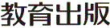
みんなで考えて調べる小学理科ワークシート６年
１ ものの燃え方と空気 ６年 組 名（ ）
実験２では， 酸素について調べたとき，初めに，空気中でろうそくの火が消えて，
そのあと，酸素の中でろうそくの火が消えました。

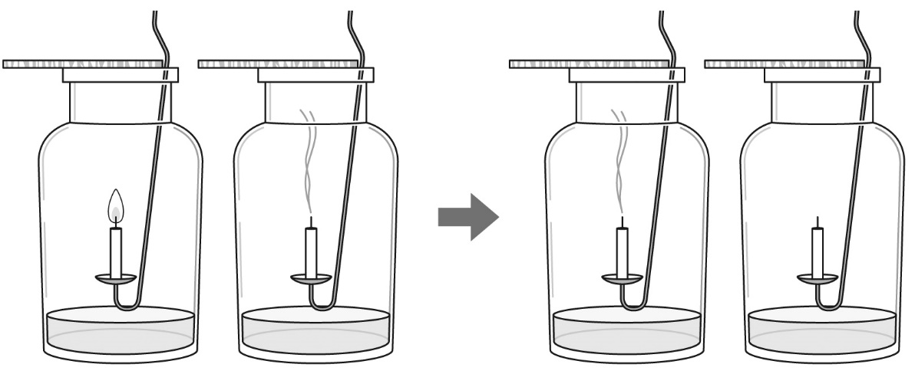

酸素
空気

空気中でろうそくの火が消える。（18秒後）
酸素の中でろうそくの火が消える。（29秒後）

実験２で見られた上の現象について，空気中と酸素の中では，ろうそくの
火が消えるまでの時間にどのようなちがいがあるかを説明しましょう。
比べよう


酸素にものを燃やす
はたらきがあることに着目して考えよう！
上のようなちがいが見られるのはどうしてかを
考え，ものを燃やす前後の空気について，気づいた
ことや，もっと調べてみたいことを書きましょう。

【はてな？】
問題

令和２年度版「未来をひらく小学理科６」準拠 新しく勉強した言葉には下線を引いておきましょう。

みんなで考えて調べる小学理科ワークシート６年
１ ものの燃え方と空気 実験３ | ６年 組 名前（ ）
【はてな？】  問題 | 【実験３】  ろうそくを燃やす前後で，びんの中の空気にふくまれる酸素や二酸化炭素の量を調べよう。
【予想を書こう】 びんの中でろうそくを燃やす前後で，空気の成分がどのように変化するかを  予想しましょう。  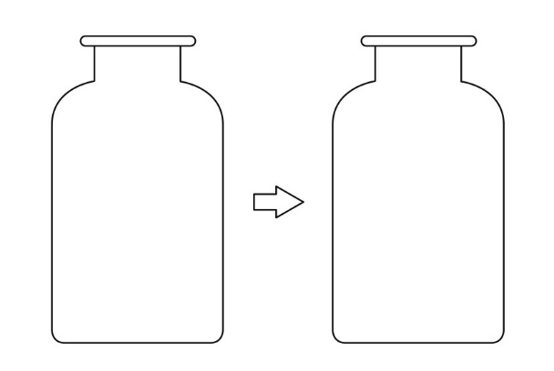    ちっ素を〇，酸素を△，二酸化炭素を□として，予想を図に表して  みよう！  （理由） | 【結果を書こう】  ろうそくを燃やす前 ろうそくを燃やしたあと  酸素の量 ％ ％  二酸化炭素の量 ％ ％
【結果から考えられることを書こう】
ふり返ろう
（例：見通しと同じで，見通しと
ちがって，など）


調べた結果をもとに，
予想を見直して，ろうそくを
燃やす前後の気体のちがいを
図に表してみよう！


【実験の計画を書こう】 ろうそくを燃やす前後の空気の成分について，自分の予想を確かめる
方法をかきましょう。（図や言葉で）
〈方法〉
酸素や二酸化炭素の量は，
気体検知管という道具を
使って調べられるよ！

見通しをもとう
（例：～になるはず，など）
 | ろうそくを燃やす前 | ろうそくを燃やしたあと
酸素の量 | ％ | ％
二酸化炭素の量 | ％ | ％

【結果からわかった問題の答えを書こう】
結論

令和２年度版「未来をひらく小学理科６」準拠 新しく勉強した言葉には下線を引いておきましょう。

